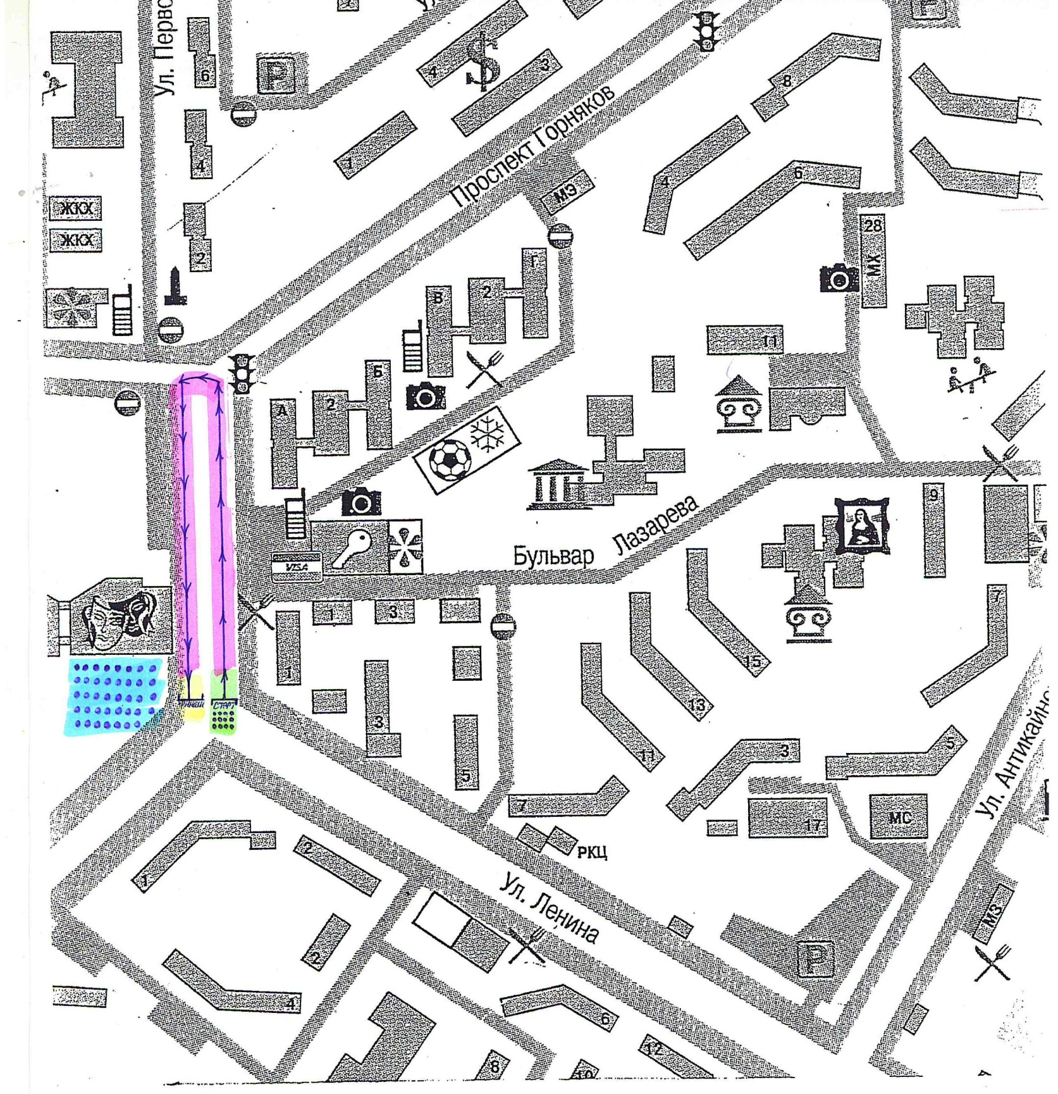
Схема дистанции на 250 метров
для детей 2008 – 2011 годов рождения
в рамках Всероссийского дня бега «Кросс наций – 2019»
в городе Костомукша
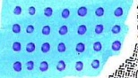 - место регистрации участников, 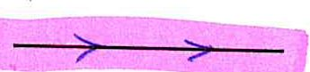 маршрут забега
награждение победителей, призеров
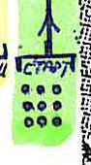 старт забега в 11.00 часов
 финиш забега, предварительно в 11.05

